Руководство УВД по САО поздравило личный состав с Днем ГИБДД
05.07.2022
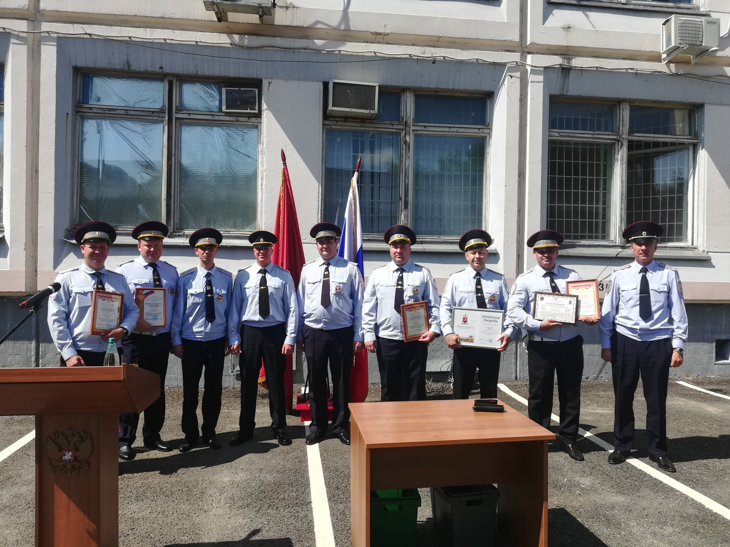
На утреннем построении начальник Управления внутренних дел Северного административного округа генерал-майор полиции Алексей Ионов поздравил сотрудников ГИБДД с профессиональным праздником. Руководитель отметил особые заслуги Госавтоинспекторов Северного округа и пожелал им крепкого здоровья, сил, добра и веры.
На церемонии награждения присутствовал председатель Совета ветеранов УВД по САО Федор Павлич, который пожелал своим коллегам успешной службы, терпения, стойкости и семейного благополучия.
На торжественной церемонии пять сотрудников поощрены правами начальника ГУ МВД России по г. Москве, более ста сотрудников ГИБДД поощрены правами начальника Управления внутренних дел по Северному административному округу, восемь сотрудников поощрены почетными грамотами Префекта Северного округа. Трем сотрудникам ГИБДД вручены нагрудные знаки «За отличие в службе ГИБДД».
Пресс-служба УВД по САО
(495) 601-03-29

Адрес страницы: http://begovoy.mos.ru/safety/atc-cao-reports/detail/10913325.html
Управа района Беговой города Москвы

